EXTRAKT z technické specifikace ISO
Extrakt nenahrazuje samotnou technickou normu, je pouze informativním materiálem o normě.
Inteligentní dopravní systémy –  Dopravní a cestovní informace v dopravním protokolu expertní skupiny, druhá generace (TPEG2) – Část 5: Rámec pro služby TPEG | ISO/TS 21219-5  01 8259
Vydána 2015, 46 stran

Úvod
Technická specifikace ISO 21219 stanovuje formát a protokol TPEG určený pro poskytování informací o dopravě koncovým uživatelům. TPEG je určen pro média s vysokou přenosovou kapacitou, umožňuje informace členit strukturovaně se zvyšující se mírou detailů a komplexně popisovat polohu.
Jednotlivé oblasti dopravních událostí jsou v TPEG popsány odděleně, pomocí platformě nezávislého modelu (UML) a dvou odvozených platformě závislých modelů (binární a XML). Části specifikace stanovují pravidla tvorby modelu jeho převodu do platformě závislé podoby.
Více informací o kontextu TPEG je obsaženo v úvodu extraktu k části 1 normy TPEG (21219-1).
Technická specifikace ISO 21219 se zabývá druhou generací protokolu TPEG, označovaným zkratkou TPEG2. Rozlišení TPEG/TPEG1/TPEG2 se většinou uvádí pouze v úvodní části norem/specifikací, zatímco ostatní kapitoly již mezi TPEG a TPEG2 nerozlišují - to je implicitní dle kontextu.
Tento extrakt (dále jen “popisovaný dokument”) popisuje část 5 normy TPEG, která specifikuje obálky zpráv TPEG2 při poskytování „multiplexu“ služeb a aplikací TPEG2.
Poznámka: Extrakt uvádí vybrané kapitoly popisovaného dokumentu a přejímá původní číslování kapitol.

Užití
Popisovaný dokument uvádí „obálku“ zpráv TPEG (rámec, strukturu rámce) pro vysílání v DAB (binární forma) a pro šíření zpráv Internetem (XML). Všechny aplikace TPEG tuto obálku (rámec) dále používají k přenosu zpráv. Proto je popisovaná specifikace nezbytná pro poskytovatele i příjemce dopravních informací, jejich programátory, kteří pracují se samotným formátem XML či programují datové proudy pro DAB. Popis „obálky“ v popisovaném dokumentu je konkrétní a je určen k její implementaci.

Souvisící normy
Tento dokument uvádí 4 normativní odkazy na normu TPEG2 ISO 21219 části 2 (pravidla modelování), 3 (odvozování do XML) a 4 (odvozování do binární podoby) a 5 (rámec služby) a normu TPEG1 ISO 18234-3 Informace o službách a síti.

1 Předmět
Popisovaný dokument TPEG2-SWF uvádí základní možnosti TPEG2 při poskytování „multiplexu“ služeb a aplikací TPEG2 a nahrazuje dokumenty TPEG1-INV (číslování a verze) a TPEG1-SSF (rámec služby) z první generace TPEG.

3 Termíny, definice a zkratky
Tato kapitola definuje 10 termínů. Klíčovými jsou tyto termíny a zkratky:
Služba TPEG (TPEG Service) – multiplex komponentů služby TPEG s vyhrazeným identifikátorem
Komponenta služby TPEG (TPEG Service component) – virtuální kanál vyhrazený pro zprávy jedné Aplikace
Aplikace TPEG (TPEG Application) – určitá oblast dopravních informací (dojezdové doby, informace o veřejné hromadné dopravě, informace o cenách benzínu, běžné dopravní informace, atp.) která je popsána jedním UML modelem a částí normy.
Rámec služby (Service Framework) – datová struktura pro službu TPEG v binární a XML reprezentaci.
Tato kapitola dále stanoví 24 zkratek. V popisovaném dokumentu nejsou uvedeny všechny tří-písmenné zkratky norem TPEG. Nicméně tyto zkratky i jejich vysvětlení uvádíme jako součást výčtu částí specifikace v úvodu tohoto extraktu, proto je zde dále neuvádíme.
TPEG dopravní protokol expertní skupiny (transport protocol experts group)
SID identifikátor služby (Service identifier)
Další termíny a zkratky z oboru ITS jsou obsaženy ve ITS terminology (www.itsterminology.org).

4 TPEG – úvod
Tato kapitola (rozsah 3 strany) stanovuje způsob přenosu TPEG, role „klient“ a „server“, model vrstev TPEG podle OSI ISO, kde pro vrstvu 7 uvádí seznam TPEG aplikací existujících v době vydání normy a pro další vrstvy stručný popis jejich účelu. Jako poslední část jsou uvedeny principy, na kterých je TPEG založen.

5 Návrh multiplexu TPEG a struktur TPEG
Tato kapitola (rozsah 5 stran) obsahuje 4 části. V přehledu stanovuje různé úrovně TPEG (viz střed obrázku 1, obrázek 3 popisovaného dokumentu) na kterých je možné multiplexovat, jedná se o tyto úrovně:
- Komponenty služby TPEG a aplikace TPEG (sémantické kódování dle aplikace)
- Služby TPEG a multiplex komponent služby TPEG (kombinace aplikací do služby)
- Multiplex služeb TPEG (kombinace služeb)
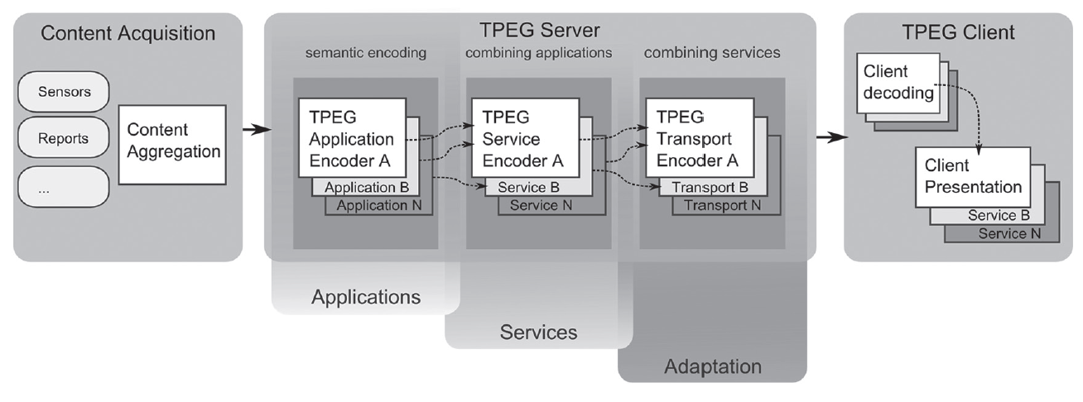
Obrázek 1 – Hierarchie multiplexu TPEG (obrázek 3 dokumentu)
Pro výše uvedené způsoby multiplexování je zapotřebí na těchto úrovních – odpovídajících vrstvám protokolu, stanovit datové struktury TPEG. Popisem těchto struktur se dokument zabývá dále, jde o:
- přenosovou vrstvu TPEG (OSI vrstvy 3 a 4),
- vrstvu služeb TPEG (OSI vrstvy 3 a 4) a
- vrstvu komponent služeb TPEG (OSI vrstvy 5 a 6).
V části popisující přenosovou vrstvu TPEG se zmiňuje závislost na fyzické reprezentaci (XML, binární forma) a pro konkrétní informace jsou odkazovány přílohy A a B.
V části vrstva služeb TPEG se opět zmiňuje závislost na fyzické reprezentaci a jsou odkazovány přílohy A a B. Navíc jsou zde ale stanoveny atributy struktur „Služba TPEG“ (TPEG Service) a „Adresář datových proudů TPEG“ (TPEG Stream Directory). Dále jsou zde vyjmenovány atributy popisující vrstvu služeb: identifikátor úrovně šifrování a identifikátor služby (jeho varianty pro testy i reálnou službu).
V části vrstva komponent služeb TPEG je stanoven způsob generování struktury komponent služby odkazem do normy 18234-3 SNI (část z první generace TPEG) a jsou zde stanoveny atributy této struktury.

Příloha A (normativní) TPEG-binární reprezentace rámcových struktur
Tato příloha o rozsahu 7 stran je, současně s následující přílohou, klíčovou částí normy.
Příloha obsahuje popis binární reprezentace rámce TPEG pro použití v DAB. Popis binární reprezentace je pojat interpretovaně, ne tedy skupinami “nul a jedniček” ale prostřednictvím zápisu, kde pro každé klíčové slovo zapsané struktury je znám jeho binární tvar. V části A.2 uvádí popis datového proudu, ten se v binární reprezentaci sestává z datových rámců. Dále uvádí syntaxi datového proudu TPEG; pro přenosový rámec uvádí:
- strukturu
- typ synchronizace
- délku rámce
- typ rámce
- cyklický kód pro hlavičku rámce
- metodu synchronizace
Dále uvádí jednotlivé typy rámců, jejich strukturu a atributy, jedná se o:
- adresář datových proudů StreamDirectory<ServiceFrame(0)> obsahující
- rámec služby ServiceData<ServiceFrame(1)> obsahující
- multiplex komponent služby <ServCompMultiplex> obsahující n
- rámců komponent služby <ServCompFrame>, které se skládají z
- hlavičky <ServCompFrameHeader> a aplikačních dat <ApplicationData>
Pro každé výše uvedené struktury uvádí jejich přesný datový obsah, tak jak je ukázáno na obrázku 2 (obrázek části textu v článku A.1 popisovaného dokumentu).
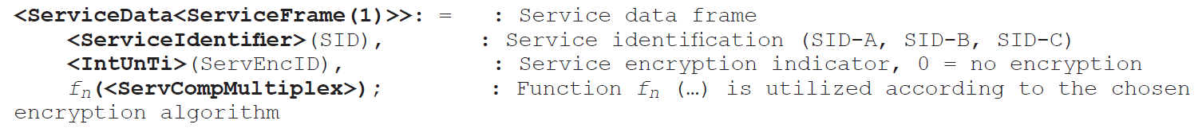
Obrázek 2 – Ukázka struktury rámce služby ServiceData<ServiceFrame(1)>

Příloha B (normativní) tpegML reprezentace rámcových struktur
Tato příloha o rozsahu 16 stran je, současně s předcházející přílohou, klíčovou částí normy.
Příloha obsahuje popis XML reprezentace a XML schéma rámce TPEG.
Část B.1 obsahuje reprezentaci XML obálky/zapouzdření (rámcová struktura); to jakým způsobem má být použita; jaké jsou její základní charakteristiky a jaká pro ni platí pravidla. Zapouzdření má dva technické účely:
- bezztrátové zobrazení všech položek z binární podoby do XML struktury TPEG
- agregace více XML zpráv aplikací TPEG do jednoho XML dokumentu
Část B.2 uvádí hierarchickou strukturu XML dokumentu TPEG, ta umožňuje na různé úrovně vložit i binární popis, viz žluté části obrázku 3 (obrázek B.1 popisovaného dokumentu). Dále k jednotlivým XML tagům uvádí jejich kontext, obecný popis a XML schéma, také stanovuje význam a hodnoty atributů, které se v daných tazích nacházejí. Stanovuje:
- hlavičky dokumentu TPEG,
- speciální datové typy (např. „byteCRChex“) a
- popisuje strukturu obsahu a atributy tagů TPEG (zahrnuje XSD)

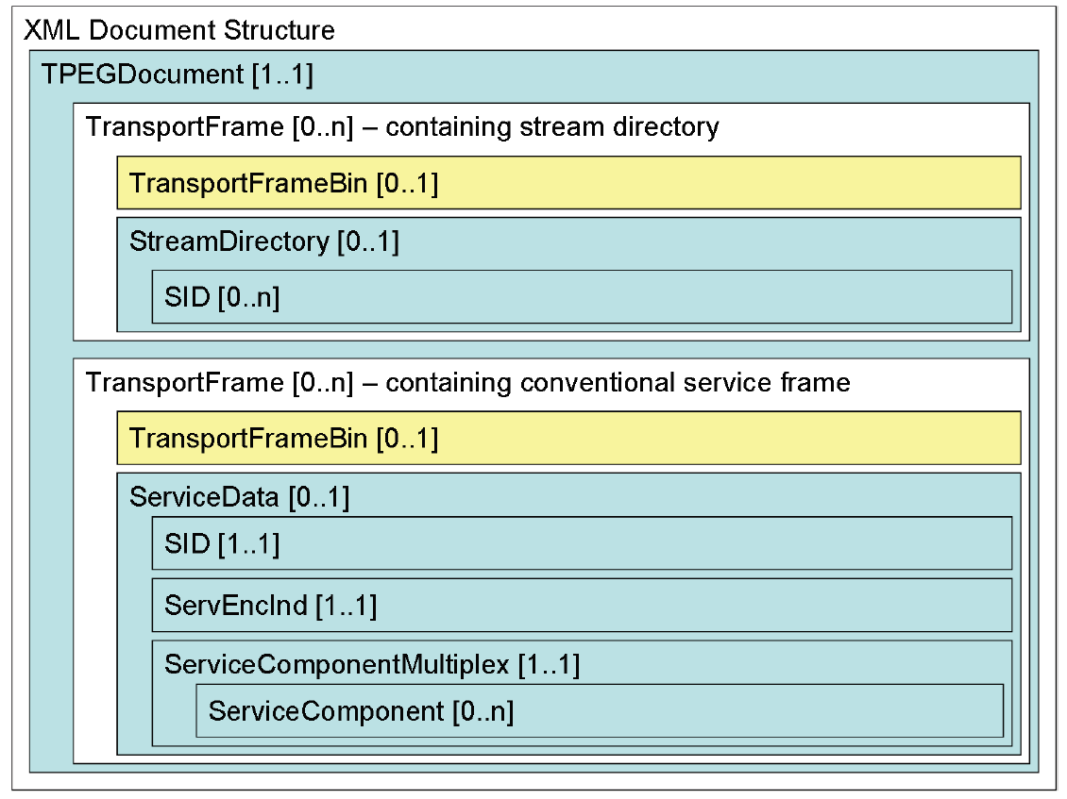
Obrázek 3 – XML Struktura TPEG (obrázek B.1 dokumentu)

Struktura rámce je uvedena v následujícím výčtu, tagy na jedné úrovni jsou uvedeny v jedné odrážce. Tagy na nižší úrovni jsou potomky podtrženého tagu vyšší úrovně.
- TPEGDocument
- TransportFrame
- TransportFrameBin, StreamDirectory, ServiceData
- SID, ServEncID, ServiceComponentMultiplex
- ServiceComponent
- ServiceComponentBin, ServiceComponentFrameContent
- SCID, MessageCount, Priority, ApplicationRootMessage
- ApplicationRootMessageBin, ApplicationRootMessageML

Článek B.3 uvádí příklad rámcové struktury pro TPEG v XML i s komentářem na místě, kde by měla být vložena struktura aplikace TPEG. V části B.4 je uvedeno celé XML schéma rámcové struktury pro TPEG.

Příloha C (normativní) správní postupy přidělování SID
Tato normativní příloha (rozsah 1 strana) stanovuje jaké číslo služby (SID) mají poskytovatelé přiřazovat v případech:
- technických testů,
- veřejných testů a
- normálního provozu.
Pro tyto případy dále stanovuje časový horizont platnosti SID a kde o číslo požádat, případně kam číslo oznámit. Informace o přidělených, použitých číslech SID by měly být zveřejněny na http://tisa.org.

Příloha D (normativní) Výpočet CRC
Tato normativní příloha popisuje algoritmus výpočtu kontrolního součtu, zvolený polynom a ukázku výpočtu CRC pro zvolenou sekvenci. Dále obsahuje ukázku implementace výpočtu CRC v jazycích Pascal a C.

Literatura
Tato příloha obsahuje seznam 7 odkazovaných zdrojů, mimo jiné i odkazy na stránky asociace TISA a na definici XML schémat.

POZNÁMKA Po prozkoumání stránek k datu 9. 9. 2025 nejsou informace o přidělených SID veřejně přístupné.

